Дата: 21.12.2020
Группа: 19-ЭК-1д
Наименование дисциплины: Математика
Тема: Практическое занятие «Исследование сходимости (расходимости) интегралов» (2 урока)
Напомним основные типы несобственных интегралов:
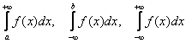 – несобственные интегралы 1-го рода;
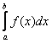 – несобственные интегралы 2-го рода, в которых функция терпит бесконечный разрыв в точке и / или или в промежуточных точках отрезка .
Предположим, что нам дан произвольный несобственный интеграл. В чём состоит сегодняшняя задача? Задача состоит в том, чтобы выяснить, сходится ли (в принципе) данный интеграл или нет.
Зачем это нужно? Ну, во-первых, иногда бывает полезно сразу выяснить это вопрос. Во-вторых, рассмотрим, например, такие несобственные интегралы:
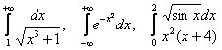
Здесь соответствующие неопределенные интегралы являются неберущимися, и поэтому решить данные примеры обычным способом невозможно. Но можно выяснить, сходятся ли эти интегралы или расходятся.
Вопрос третий: как определить, сходится ли несобственный интеграл или нет?
Начнём с несобственных интегралов 1-го рода, и сразу очевидный признак:
Если подынтегральная функция непрерывна на промежутке и не ограничена сверху и/или снизу при , то несобственный интеграл 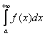 расходится.
Пожалуйста: 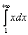. Вспоминаем «школьный» график прямой пропорциональности .
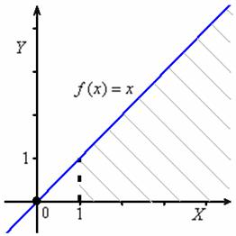
При этот график уходит вверх на плюс бесконечность, и совершенно понятно, что площадь под ним (серая штриховка) бесконечна: 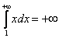.
То же самое справедливо и для «страшных» интегралов наподобие 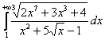, которые на самом деле ничуть не страшнЫ. Во-первых, отмечаем непрерывность подынтегральной функции на промежутке интегрирования, и, во-вторых, выясняем порядок роста числителя и знаменателя – этим мы уже занимались, когда находили пределы функций. В числителе МЫСЛЕННО отбрасываем все младшие слагаемые под корнем: и константу-множитель: 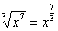, следовательно, старшая степень числителя равна ! В знаменателе тоже отбрасываем все младшие слагаемые: , следовательно, старшая степень знаменателя равна 2.
Неравенство 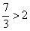 говорит нам о том, что числитель более высокого порядка роста, чем знаменатель, а значит, 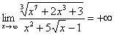. То есть, при подынтегральная функция не ограничена сверху и площадь под графиком данной функции на промежутке – бесконечна: 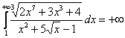.
Актуализируем ещё пару важных фактов о порядке роста. Рассмотрим следующие несобственные интегралы от непрерывных на промежутке интегрирования функций:
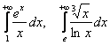
При показательная функция с основанием более высокого порядка роста, чем любая степенная функция . Поэтому 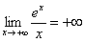 и соответствующий несобственный интеграл 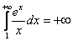 – расходится. Подчёркиваю, что в знаменателе может стоять «икс» хоть в сотой, хоть в тысячной степени, суммы степенных функций – результат от этого не изменится: 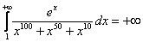. В справедливости предела 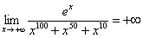 можно убедиться, применив правило Лопиталя :)
Второе. При степенная функция – более высокого порядка роста, чем натуральный логарифм, таким образом, функция 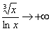 (не ограничена сверху) и соответствующий несобственный интеграл расходится: 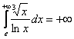.
Возьмите на заметку эту информацию, она нам потребуется в будущем, в том числе самом близком.
Как ведёт себя интеграл, если подынтегральная функция ограничена? На всякий случай приведу яркие примеры ограниченных функций, вдруг у кого недопонимание этого термина: экспонента – ограничена осью абсцисс снизу; синус: , арктангенс: – ограничены и сверху, и снизу.
Если функция ограничена сверху и/или снизу на некотором промежутке, то мы ничего не можем сказать о сходимости интеграла на данном промежутке – он может, как сходиться, так и расходиться.
Признак сравнения: пусть две неотрицательные функции непрерывны на промежутке , и для всех этого промежутка справедливо неравенство . Тогда из сходимости интеграла 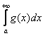 следует сходимость интеграла 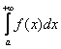, а из расходимости следует расходимость интеграла .
1) Пусть несобственный интеграл сходится. Тогда площадь, заштрихованная на чертеже серым цветом, будет конечна. В силу условия график функции (красная линия) расположен не выше графика и интегралу соответствует «красная» площадь, которая является ЧАСТЬЮ конечной «серой» площади. Следовательно, «красная» площадь тоже конечна, то есть несобственный интеграл – сходится:
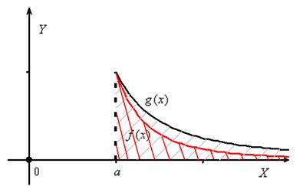
2) Ситуация вторая: пусть на том же промежутке интеграл расходится. Это означает, что «красная» площадь бесконечна. А коль скоро, она является частью «серой» площади, то интегралу ничего не остаётся делать, как тоже расходиться.
Такой же признак можно сформулировать для интегралов 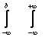 и, кроме того, для неположительных функций, удовлетворяющих условию , чертёж в последнем случае отобразится в нижнюю полуплоскость, симметрично относительно оси . Признаки сравнения для этих случаев сформулируйте и осознайте самостоятельно. На практике такие примеры встречаются, и они не должны поставить вас в тупик!
Но в первую очередь, конечно, традиционные примеры:
В начале вводного урока о несобственных интегралах мы установили сходимость интеграла 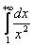. Теперь поставим задачу исследовать сходимость интеграла 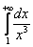.
Подчёркиваю, что решать его не нужно (хотя делается это легко) – а нужно выяснить, сходится ли он (в принципе) или нет.
Прежде всего, обратим внимание, что функция непрерывна и ограничена на промежутке , все её значения «сидят» в полуинтервале . Но, как отмечалось выше, пробуем использовать признак сравнения. Сравнивать будем с интегралом , сходимость которого уже установлена.
На промежутке функции 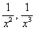 непрерывны.
Строго положительны: 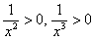. Очень хорошо – условия признака выполнены, и поэтому можно приступать к анализу самих функций.
Для ВСЕХ из данного промежутка справедливо очевидное неравенство:
а большим знаменателям соответствуют меньшие дроби:
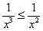
В случае сомнений всегда можно взять несколько значений «икс» (проще всего целых) и расписать несколько неравенств подробно, чтобы убедиться в своей правоте или неправоте. В нашем случае:
если , то ;
если , то 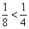;
если , то 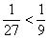;
Если , то 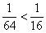;
….
и теперь-то уж совершенно понятно, что для всех из промежутка неравенство действительно справедливо.
Таким образом, по признаку сравнения интеграл сходится (равен конечному числу) вместе с интегралом . Кстати, на чертеже выше изображен именно графики функций 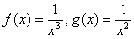.
С помощью признака сравнения легко установить, что интеграл вида 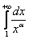 сходится при и расходится, если , а при он будет очевидно расходящимся.
Так, например, интегралы 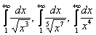 – сходятся, а 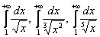 – расходятся
Это семейство «эталонных» интегралов активно используется в практических заданиях, причём, опционально нижний предел интегрирования может быть и другим, например: 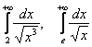 – зависит от того, какой интеграл предложен для исследования.
Пример 1
Исследовать сходимость интеграла 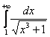
Решение: данный биномиальный интеграл является неберущимся, но есть возможность выяснить, сходится он или нет. Во-первых, отмечаем, что подынтегральная функция непрерывна на промежутке и ограничена на нём, ибо предел 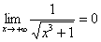 – равен конечному числу (в общем случае не обязательно нулю). Таким образом, отделаться «малой кровью» у нас не получилось и решение продолжается.
По «общим очертаниям» предложенный интеграл напоминает сходящийся «эталон» 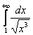. На промежутке :
, , а вот дела с дробями обстоят ровно наоборот – по той причине, что дробь с большим знаменателем является меньшей:
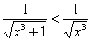, таким образом, по признаку сравнения исследуемый интеграл сходится вместе с интегралом .
Ответ: сходится
Подобных примеров можно придумать очень много: 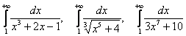 – сравниваем с соответствующими сходящимися интегралами 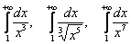.
Как вариант, знаменатель может быть «утяжелён» какой-нибудь возрастающей функцией – «иксом» в положительной степени, логарифмом, экспонентой: 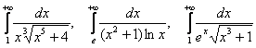 и т.д.
Все эти интегралы исследуются по той же схеме, единственное, здесь появляется дополнительная строчка в решении. Так, например, если в разобранном примере:
, то, домножая левую часть на , мы только её увеличим, и поэтому неравенство:
будет выполнено.
Следовательно:
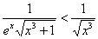, и по признаку сравнения, интеграл 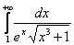 тоже сходится.
Пример 2
Исследовать сходимость интеграла 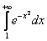
Решение: для удобства исследования перепишем его в виде 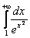. Очевидно, что подынтегральная функция непрерывна на промежутке интегрирования и ограничена на нём, т.к. предел 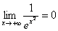 – равен конечному числу. Поэтому интеграл может как сходиться, так и расходиться.
Сравним предложенный интеграл с интегралом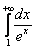, сходимость которого выясняется в прямом смысле одной строкой:
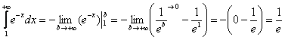
Для любого из промежутка справедливо неравенство:
, и поскольку основание функции , то:
а дробь с большим знаменателем является меньшей:
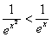, таким образом, по признаку сравнения, интеграл 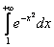 сходится вместе с интегралом 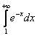.
Ответ: сходится
И здесь интересно провести дополнительное исследование: в силу чётности подынтегральной функции, сходиться будет и интеграл по симметричному промежутку: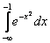 Кроме того, собственный или «обычный» определённый интеграл 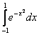, разумеется, тоже сходится, т.к. равен конечному числу.
Тогда, в силу свойства аддитивности, сходится и интеграл:
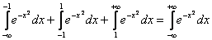. И парадоксально, но факт – данный интеграл рассчитан точно: 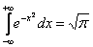, невзирая на то, что соответствующий неопределенный интеграл не берётся. Да, так бывает! Это так называемый гауссов интеграл.
Другая вариация задания – это уменьшение числителя:
Пример 3
Исследовать сходимость интеграла 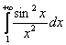
Решение: подынтегральная функция непрерывна и ограничена на промежутке интегрирования. Поскольку , то , и:
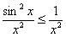, значит, по признаку сравнения исследуемый интеграл сходится вместе с интегралом .
Ответ: сходится
И тут возникает вопрос об интеграле 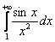, подынтегральная функция которого знакопеременна, т.е. постоянно меняет знак. Как быть в этом случае? Для таких интегралов существуют свои признаки, которые мы рассмотрим на уроке об условной и абсолютной сходимости интегралов.
Ситуация вторая: сравнение интеграла с заранее известным расходящимся интегралом . Кратко напомню, что здесь на промежутке интегрирования должно выполняться то же неравенство . Как и в предыдущей ситуации, анализировать можно знаменатель или числитель:
Пример 4
Исследовать сходимость несобственных интегралов
а) 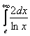, б) 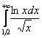
Так, например, интеграл 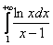 терпит бесконечный разрыв в точке , и для его исследования используются другие методы (о которых позже). Далее проверяем ограниченность функции на данном промежутке, аналитически она устанавливается конечным пределом подынтегральной функции
Решение
а) Множитель-константа не влияет на сходимость или расходимость, поэтому его можно сразу вынести за пределы интеграла:
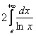
Для каждого промежутка справедливо неравенство:
(т.к. «икс» более высокого порядка роста, чем натуральный логарифм),
а меньшим знаменателям соответствуют большие дроби:
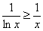, значит, по признаку сравнения исследуемый интеграл расходится вместе с «эталонным» интегралом 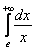.
б) Здесь напрашивается сравнение с расходящимся интегралом 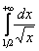, но не всё так просто. Во-первых, при натуральный логарифм отрицателен (смотрим график!!). И, во-вторых, на участке этот логарифм меньше единицы, а значит, желаемое неравенство не является справедливым: 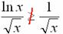.
Что делать? Решение можно оформить двумя способами. Первый способ академичный. Согласно свойству аддитивности, делим интеграл на 3 части:
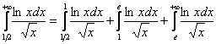
Первый и второй интегралы сходятся, т.к. являются определёнными интегралами. Для всех же значений справедливо неравенство:
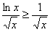, значит, интеграл 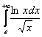 расходится вместе с интегралом 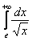,
а значит, расходится и весь интеграл интеграл 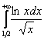.
В укороченном способе оформления можно ограничиться такой фразой:
– при справедливо неравенство – и тот же самый вывод.
Таким образом, сходимость или расходимость несобственного интеграла 1-го рода зависит от «поведения» его бесконечного предела.
Тренируемся самостоятельно:
Пример 5
Исследовать сходимость несобственных интегралов
а) 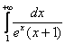, б) 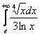, в) 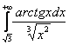, г) 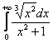, д) 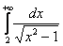
Пример 6
Исследовать сходимость несобственных интегралов
а) 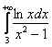, б) 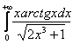
Решение:
а) По «общим очертаниям» интеграл напоминает сходящийся «эталон» 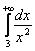, но как провести сравнение? Шаблон Примера 3 (интеграл ) не годится, так как на промежутке аналогичное неравенство является неверным:
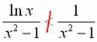
Но мы его всё равно организуем: при степенная функция , и в частности корень для любого – более высокого порядка роста, чем .
Следовательно:
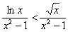
Отмечу одну тонкость: если неравенство выполнено вообще для всех положительных «икс», то для более «мелких» корней, например , это утверждение неверно. Так, неравенство начинает выполняться лишь примерно с , и поэтому при использовании таких корней нельзя применять формулировку «на всём промежутке интегрирования». Следует сказать уклончиво: «при , по умолчанию подразумевая, что «начало» интеграла (где неравенство не выполнено) – тоже сходится.
Однако возвращаемся к задаче. В силу установленного неравенства возникает вопрос сходимости интеграла 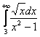 и тут возникает вторая загвоздка: поскольку , то нужное нам неравенство опять не выполняется:
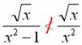
Предельный признак сравнения: пусть те же неотрицательные функции непрерывны на промежутке и существует конечный предел их отношения 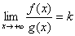
отличный от нуля. Тогда интегралы (1) и (2) сходятся или расходятся одновременно. Кроме того, при из сходимости интеграла (2) следует сходимость интеграла (1), а при из расходимости того же интеграла (2) следует расходимость интеграла (1).
Но последняя часть признака применяется редко, гораздо чаще подбирают такой интеграл, чтобы получился конечный предел.
Итак, исследуем сходимость интеграла . Вопрос: с каким интегралом его нужно сравнить, чтобы в результате получился предел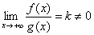?
Нечто подобное мы уже проделывали при вычислении пределов функций. Смотрим на знаменатель нашей функции и МЫСЛЕННО отбрасываем все младшие слагаемые: – таким образом, старшая степень знаменателя равна 2. Поскольку в числителе находится только 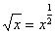, то старшая степень числителя равна . Теперь находим разность старших степеней: 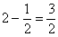 (строго такую, не наоборот!), и в результате приходим к выводу, что наш интеграл следует сравнить с интегралом 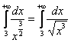, который сходится.
Составляем предел, избавляемся от четырёхэтажности дроби и получаем:
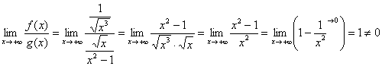 – конечное число, значит, по предельному признаку сравнения, интеграл сходится вместе с интегралом 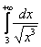.
И в силу установленного выше неравенства , исследуемый интеграл сходится вместе с интегралом .
Таким образом, у нас получилась двухшаговое исследование, в котором мы использовали оба признака сравнения.
б) Интеграл 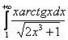. Проведём предварительный анализ: на промежутке арктангенс ограничен: , но эта информация помогает мало, т.к. на обоих этажах есть и другие одно- и многочлены с «иксами». И это типичная ситуация, в которой хорошо срабатывает предельный признак сравнения! Используем ту же методику: МЫСЛЕННО отбрасываем под корнем все младшие члены а также множитель-константу (двойку) при самой высокой степени: 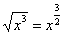, значит, старшая степень знаменателя равна . В числителе находится и поэтому старшая степень числителя равна 1.
Из старшей степени знаменателя вычитаем старшую степень числителя:
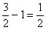, таким образом, наш интеграл следует сравнить с интегралом 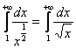, который расходится. Возможно, у некоторых возник вопрос: а что делать, если разность степеней получилась отрицательной? Это означает, что числитель более высокого порядка роста, чем знаменатель и интеграл расходится – вычисляем предел .
Но в предельном признаке сравнения нас ожидает более занятный предел:
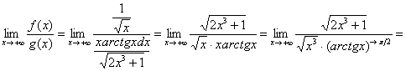
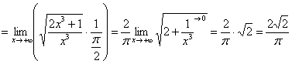 – конечное число, отличное от нуля, значит, исследуемый интеграл расходится вместе с интегралом 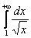.
Следует отметить, что при использовании предельного признака отношение функций можно составлять и наоборот, так, в только что разобранном примере можно составить предел 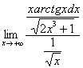, получить 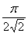 и прийти к тому же содержательному выводу.
Самостоятельно решить:
Исследовать сходимость несобственных интегралов
а) 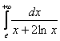, б) 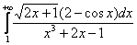

Преподаватель Науразова Л.А

